KEKDL型矿用电缆综合探伤测试仪说明

- 概述
1煤矿是电缆使用大户，由于井下作业环境条件严酷，所以各种电缆年损环量比较大，为了节省开支降低行产成本，各矿一般都有配备了和自已的电缆维修队伍。但由于受检测设备及工艺的限制在修理综采等电缆时，探伤测试常常不尽人意，而且大多采用对电缆绝缘破坏较大的强行击穿法。本装置是以不破坏电缆原有结构为前提的局部放电法为基础进行擦伤，能简便而准确地探测到电缆损伤部位，而且又兼有修复后进行测试的功能，所以是当前煤矿电缆维修业务中可以充分信赖的要具。
- 用途：
1 本设备专座供各类矿用6KV以下电缆在煤矿地面进行擦伤，并在电缆修复后直流耐压测试和泄漏电流试验之用。是一台符合《煤矿电气试验规程》要求的，实用性强的电缆修理的电缆测试的综合性必备工具。
- 主要技术参数：
电流电压： 单相交流220V、50Hz1
探伤直流输出电压： 0—30KV（按钮控制）
电缆探伤准确度： ±50mm以内
测试输出直流电压： 0—30KV（按钮控制）
自动耐压测试时间： 0—30分（可设定）
泄漏电流测试范围： 0—100微安
主变压器额定容量： 3KVA1
整流方式： 单相半波放电球隙：手柄罗杆调节
外形尺寸： 1100×1000×1200mm（宽×深×高）
四、 设备使用环境条件：
11、周围介质温度： —5℃—＋40℃；
21、空气相对温度： 不大85%（温度为20℃±5时）；
31、海拔高度： 不超过2500m；
41、周围无爆炸危险的介质，且介质中无足以腐蚀金属和破坏电气绝缘的气体及尘埃；
51、无显著冲击振动，且无雨雪侵入的场所。
五、 结构特点：
11、本设备由控制部分（低压）和高压整流，放电及测试部他组成。高低压间、高低压与外壳之
间都留有足够的安全空间。
22、为保证设备及人员安全，高压启动前必须由专人用钥匙进行操作。
32、每次探伤或对电缆进行测试时，都能保证高压从零位开始徐 2升压，有高低压限位形状，升压或降压过程均由按钮进行控制，升降电压速率平稳，操作安全简便。
42、直流耐压测试时间可由数字后自动进行（也可由人工进行控制），试验时间准确可靠。
52、泄漏电流可根据耐压测试过程的需要随时进行测量。
62、设备有过流及短路保护，有启动预警告及过流保护。
72、在控制面板上设有电源开关、高压启动、高压停止、升压、降压等开关或按钮，有耐压测试数字时间定时继电器等。
82、在显示板上有高压电压、泄漏电流和低压总电流等测量电表，设有电源、高压、定时等指示灯和对球隙放电进行曲观察窗口等。
92、配备了专用高压放电棒，供每次探伤或测试后进行放电，以确保安全，箱底部有接地标志。
六、 使用说明：（见原理框图）
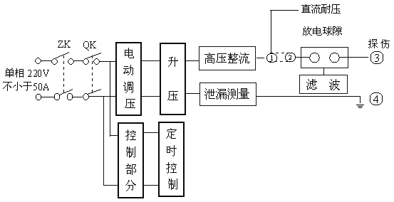
BC5130矿用电缆故障检测仪原理
12、试验前准备
a2、设备使用前外壳必须可靠接地，接地电阻不得大于4欧姆。
b2、试验或使用前应对设备内外仔细进行检查，保持设备尤其是高压部分端子及速线的清洁是至关重要的。
c2、本设备最高工作在容性负载时可调整并限位至30KV2。
d2、设备搬动在避免剧烈震动，设备搬动后必须放1小时后方可使用。
e3、高压表刻度是按容性负载0.01μF时检定的。
f3、将放电棒安装妥当后，其接地端子与箱体接地螺栓用螺钉固定，并安放于箱体顶部。
23、电缆探伤测试
a3、在箱体背面高压端子和之间用铜螺母将短路板可靠短接。
b3、将需探伤电缆芯线接至箱体背面高压接线端子，电缆其它芯线，屏蔽线及地线短接并连至端，放电球隙调到1—2mm。
c3、合箱体内电源开关ZK，将转换开关拨到探伤位置，用钥匙启动控制电源，按电铃警告按钮LK，使电铃DL发出启动警告，按高压盒 3，按升压按钮，直到使球隙放电。 3
d3、沿电缆长度进行检查，确定电缆损坏位置并做上记号。如放电后，不易发现电缆损坏处，可适当加大球隙，增加放电强度，使故障点更加清淅地暴露出来。
e3、反复进行以上各项，直到每根芯线的所有伤口都查清楚（注：每次进行后都要用放电棒对各处可靠放电，然后才能进行一次操作）。
33、电缆耐压及泄漏电流测试
a3、断开背后高压输出接线柱和之间有短路片。
b3、将需测量耐压的电缆芯线接至高压输出柱或，将短路片接柱和其它芯线，屏蔽线或接地线短路后接至地端。
c3、合箱体内电源开关ZK，用钥匙启动控制电源，将转换开关拨至耐压测试，将试验时间预置好，按警报合，使DL发出警告，按高压合，再按升压按钮，升压后将自动定时。
d3、在规定时间内不发生击穿或闪烁为合格。
e3、在试验耐压的周期内，可在微安表上读出此时电缆的泄漏电流值。
f3、调换其它芯线重复以上步骤，直到整条电缆测试完毕。
43、使用后应注意
a3、每次试验后应立即断开QK，并用放电棒对试件及高压部分各部充分放电。
b3、每天下班前应将外部电源总闸（容量不小于50A）切断，并将机内ZK开关断开。
七、 操作注意事项：
13、设备前应辅上绝缘胶垫。
23、操作人员应穿绝缘胶鞋，戴绝缘手套。
33、被试电缆芯线应与高压接线柱用螺母牢靠地固定，保持良好接触，避免尖端放电引起漏电及电流增大。
43、工作现场应禁止无关人员靠近。
53、使用壹年后，应及时对变压器油进行耐压检查，耐压不得低于30KV/2.5in。
63、定期（视设备使用强度定），用零号砂纸，将放电铜球表面处仔细打磨光滑，并保持表面及周围洁净无灰尘。
74、本设备的使用成效，有赖于使用者的精心维护，并不断积累操作经验，掌握不同电缆时球隙间距和放电电压之间的关系。
八、 设备成套性：
14、KEKDL型矿用电缆综合探伤测试仪 4 4 4 4 4 4 4 4 壹台
24、产品说明书 4 4 4 4 4 4 4 4 4 4 4 4 4 4 4 4 4 4 4 4 壹份
34、产品合格证 4 4 4 4 4 4 4 4 4 4 4 4 4 4 4 4 4 4 4 4 4 4 4壹份
44、放电棒 4 4 4 4 4 4 4 4 4 4 4 4 4 4 4 4 4 4 4 4 4 4 4 4 4壹套
九、 质量保证：
生产厂除了精心制作，保证每台设备的质量外，对整机自出厂之日起免费保修壹年（如属人为因素造成设备损坏，则不在此项）。保修期外，用户仍将享受优惠价格零备件供应和修理，我们将以良好的售前、售后服务确保用户放心使用。
十、 订货须知：
生产厂是根据用户需求以销定产的，正式签订供化合同后厂方保证在两个月内请用户验收提货。用户如对产品参数或配套设备有特殊要求时（例如：需配备大电流发生器及其它修理电缆装备或仪器等）可另行提出，以便尽力满足用户需要。
故 障 探 测
随着电缆线路的增多，电缆故障对供电可靠性的影响日益增大，因而迅速准确地探测故障点的位置对保证故障电缆的及时修复有着重要意义。
电缆故障的探测方法取决于故障的性质。因此探测工作的第一部就是判明故障性质。电缆故障大致可分两类：第一类，因缆芯之间或缆芯对外皮间绝缘破坏，形成短路，接地或闪络击穿，第二类：因缆芯连续性受到破坏，形成断线和不完全断线。有时也发生兼有两种情况的混合式故障。但通常以第一类故障为多，其中短路接地又有高阻和低阻之分。判断故障性质的方法可采用兆欧表进行，先在一端测量电缆各芯间和芯对地的绝缘电阻，再将另一端短路测量有无断线。由所测数据不难分析判断故障性质，例如由表给出的测量值，可以推断该故障性质是BC两相短路并接地。如图所示：
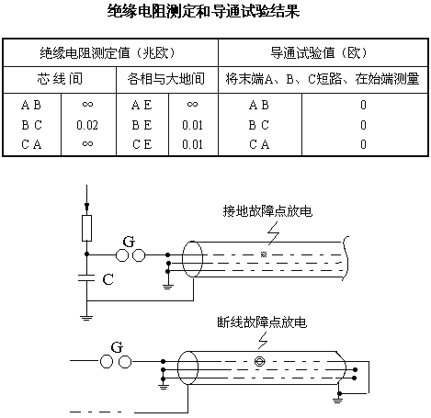

扬州凯尔电气有限公司
电话：0514-88557066

